Коктюльский детский сад «Берёзка»
Воспитатель мл. группы Плоскова С.В.

Наша Родина – Россия

Что мы Родиной зовем?
Дом, где мы с тобой живем,
И березки, вдоль которых
Рядом с мамой мы идем.
Что мы Родиной зовем?
Все, что в сердце бережем,
И под небом синим –синим
Флаг России над Кремлем. (В. Степанов)

12 июня- вся наша страна отметила праздник День России, неделя была насыщена в детском саду, проходили каждый день мероприятия.
1 день, мы говорили с ребятами о Родине нашей, матушке России, как крепко любят свою Родину русские люди и сложили о ней пословицы, песни, стихи. В этот день дети смотрели презентации о родном крае с музыкальными произведениями, слушали песни о Родине, о России, играли на улице русские народные игры

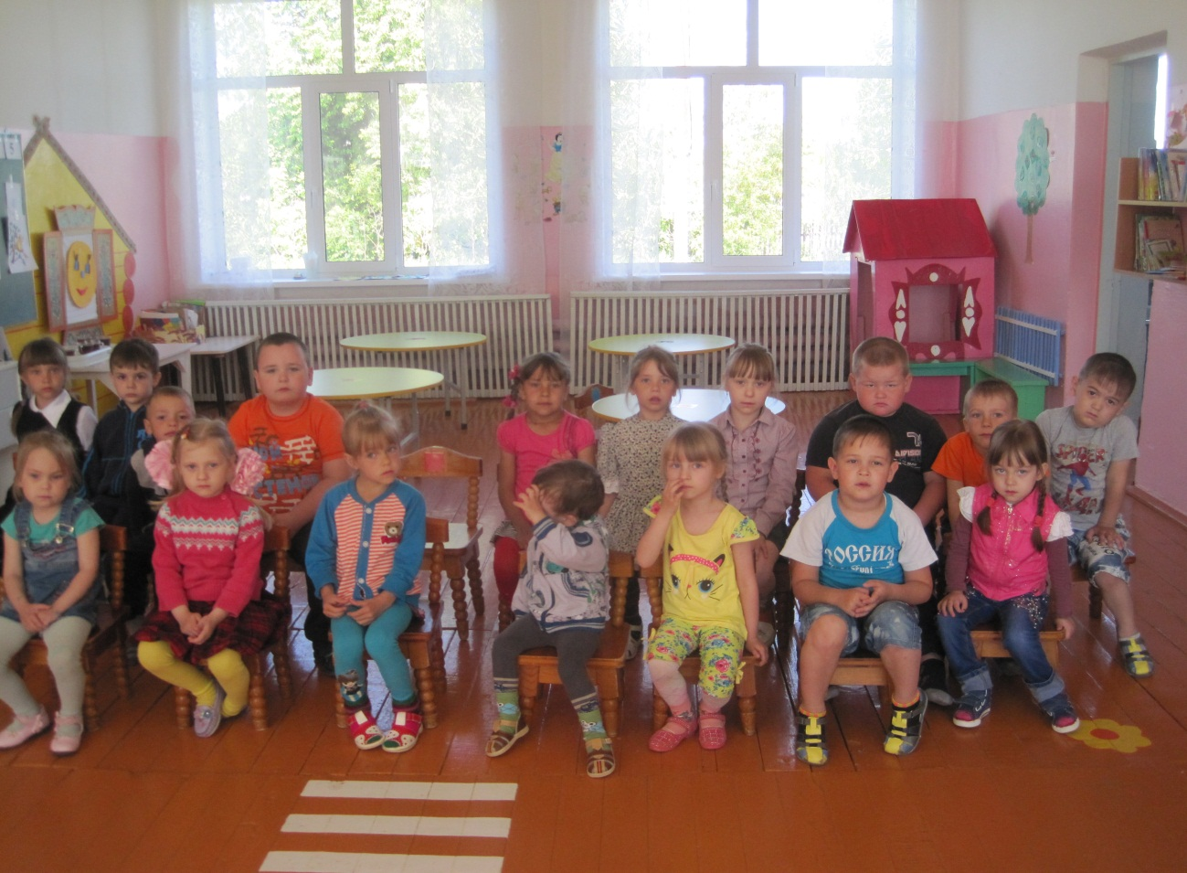

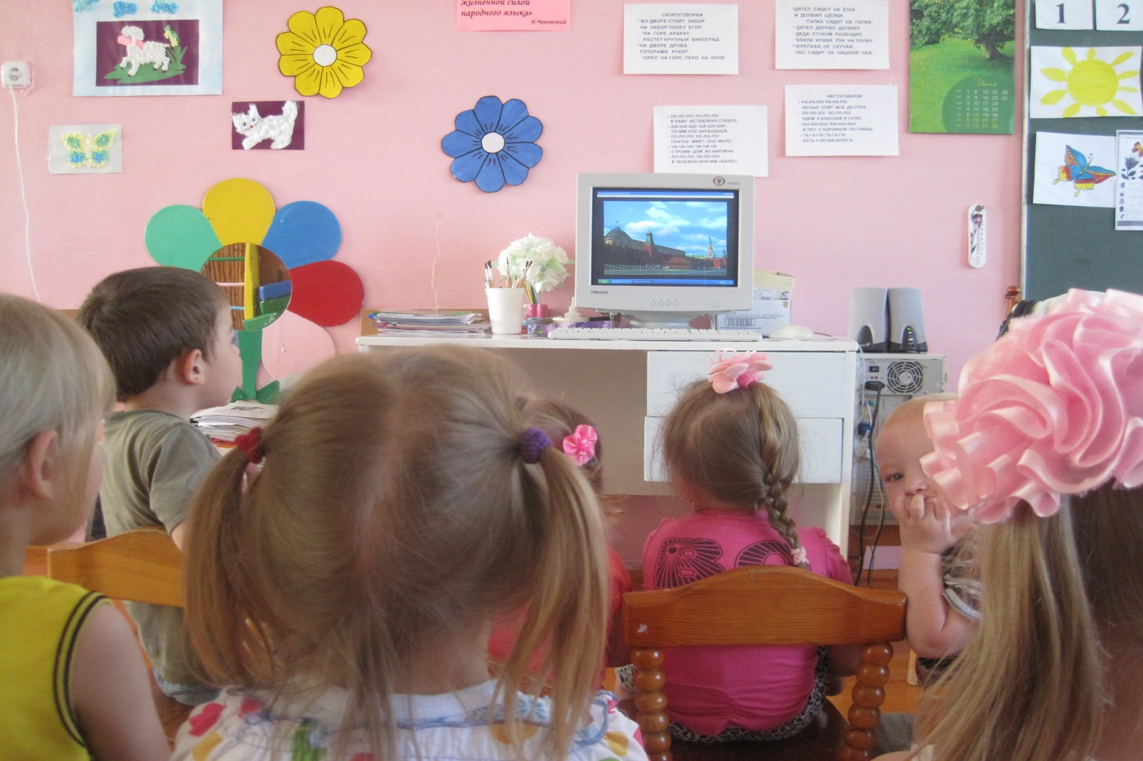

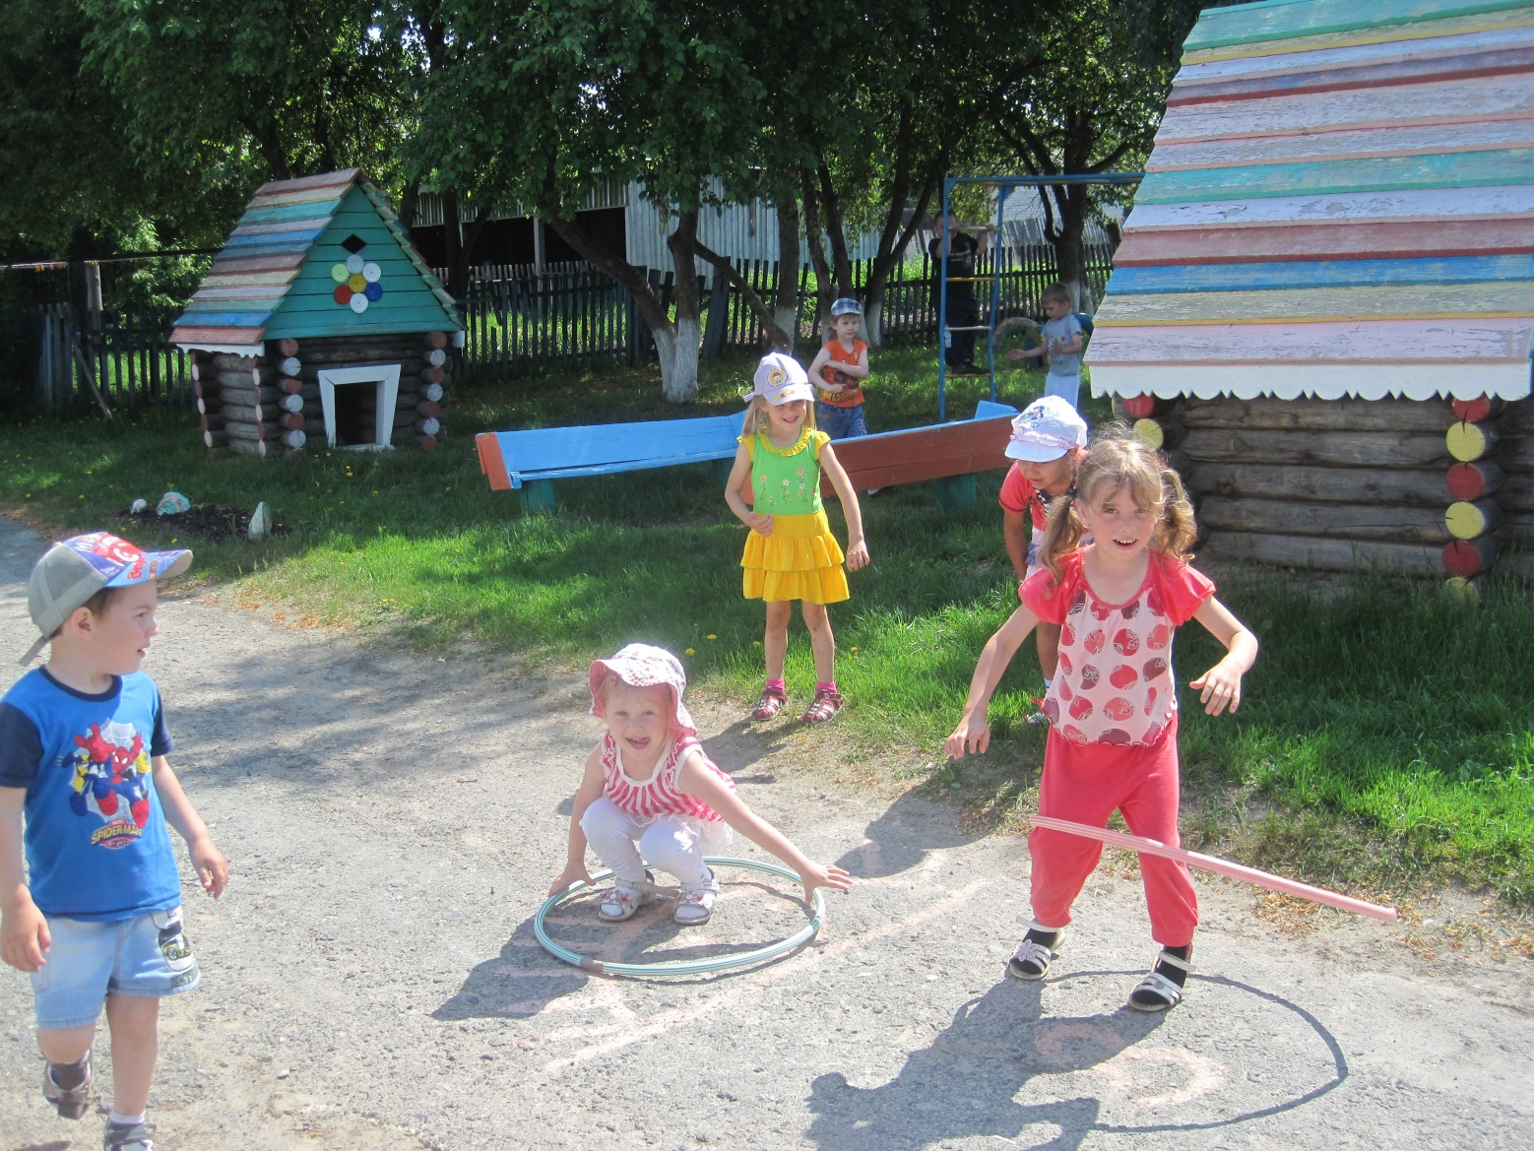

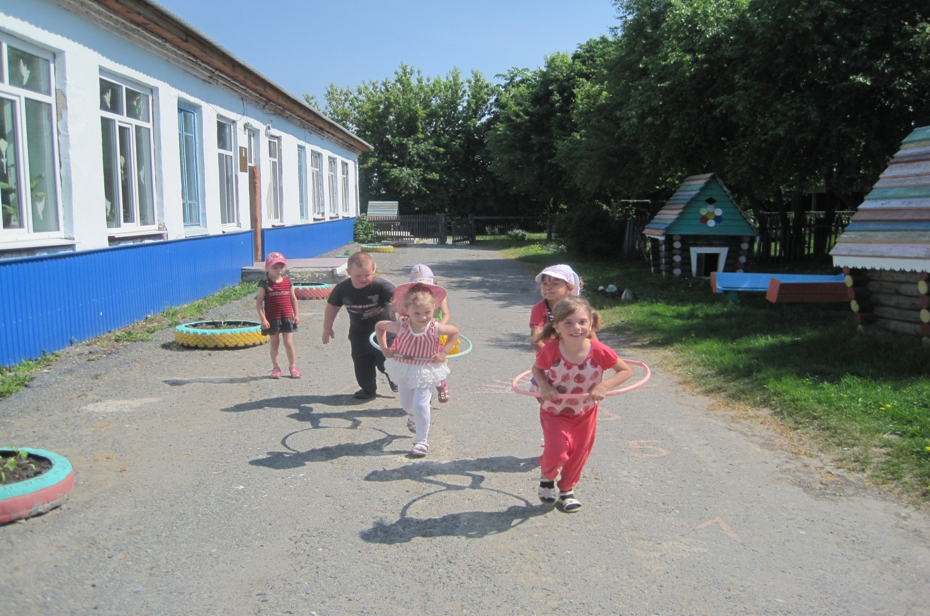

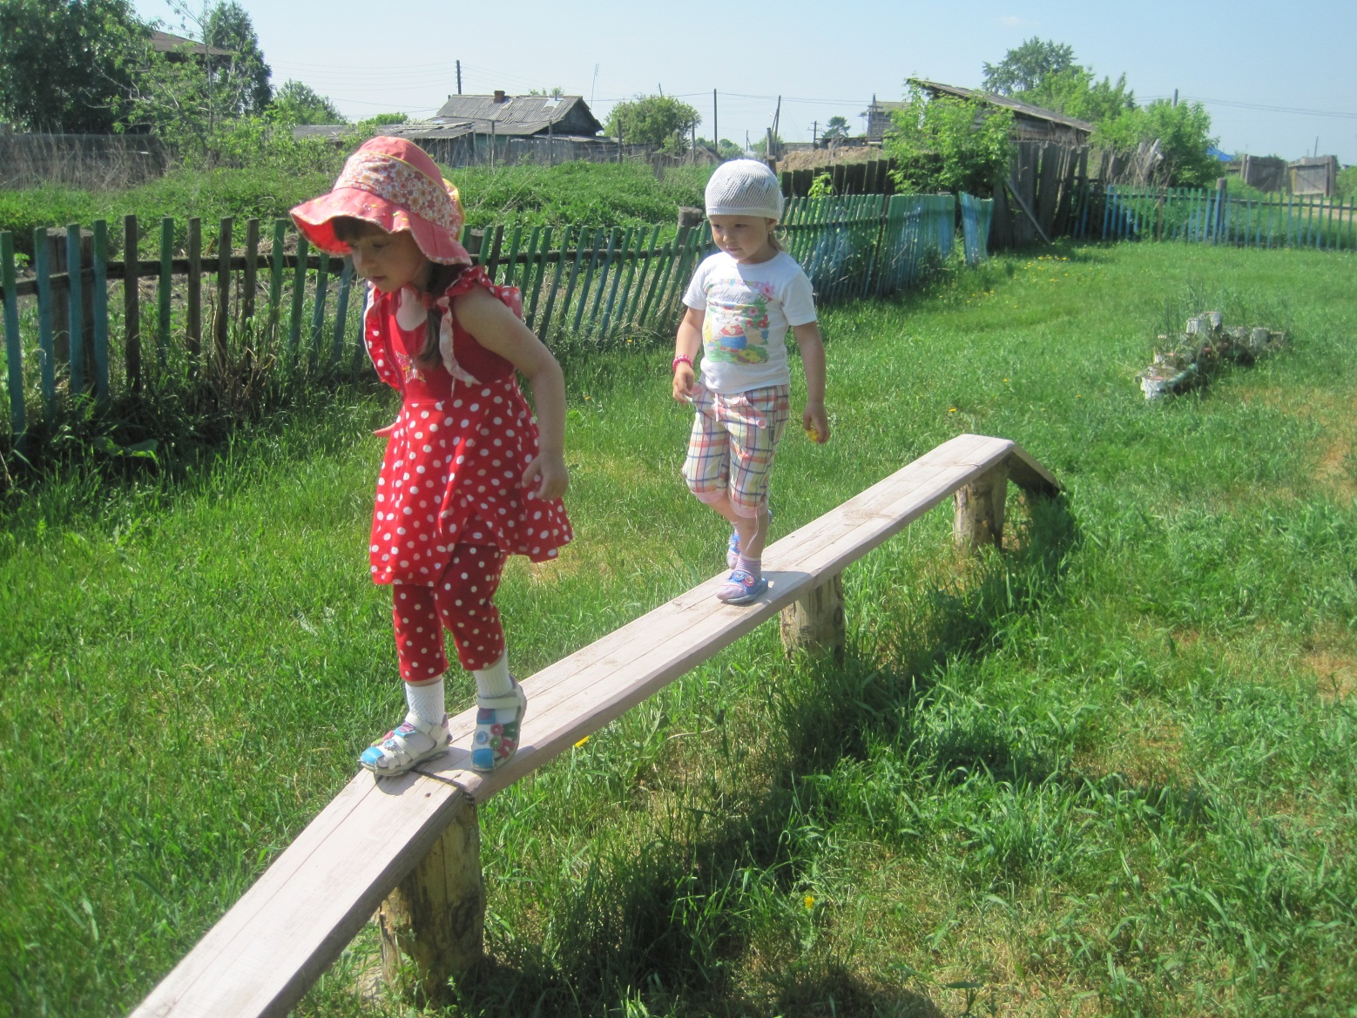

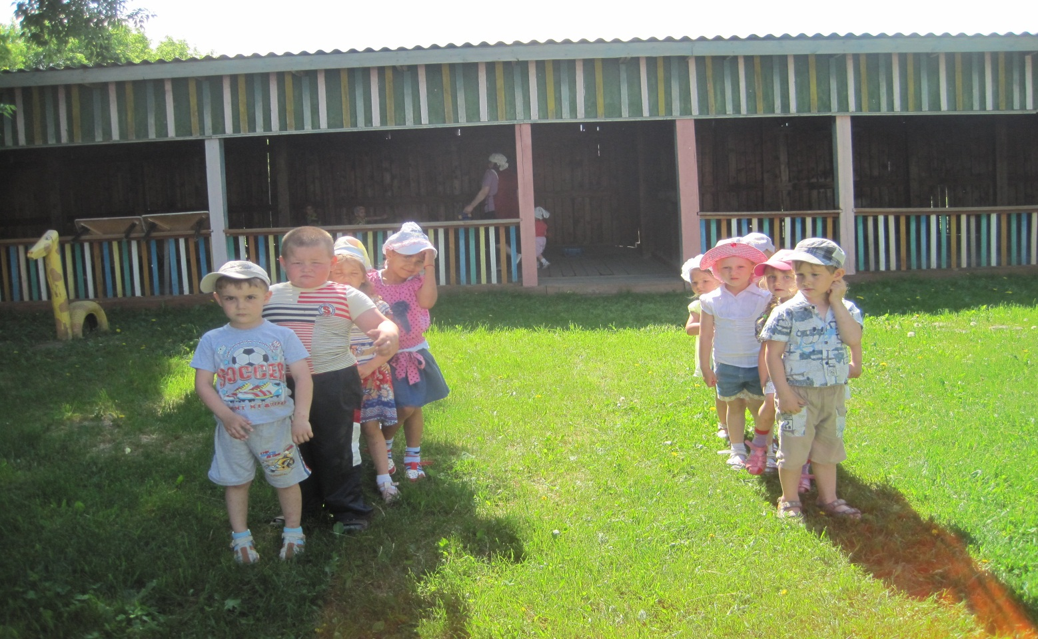

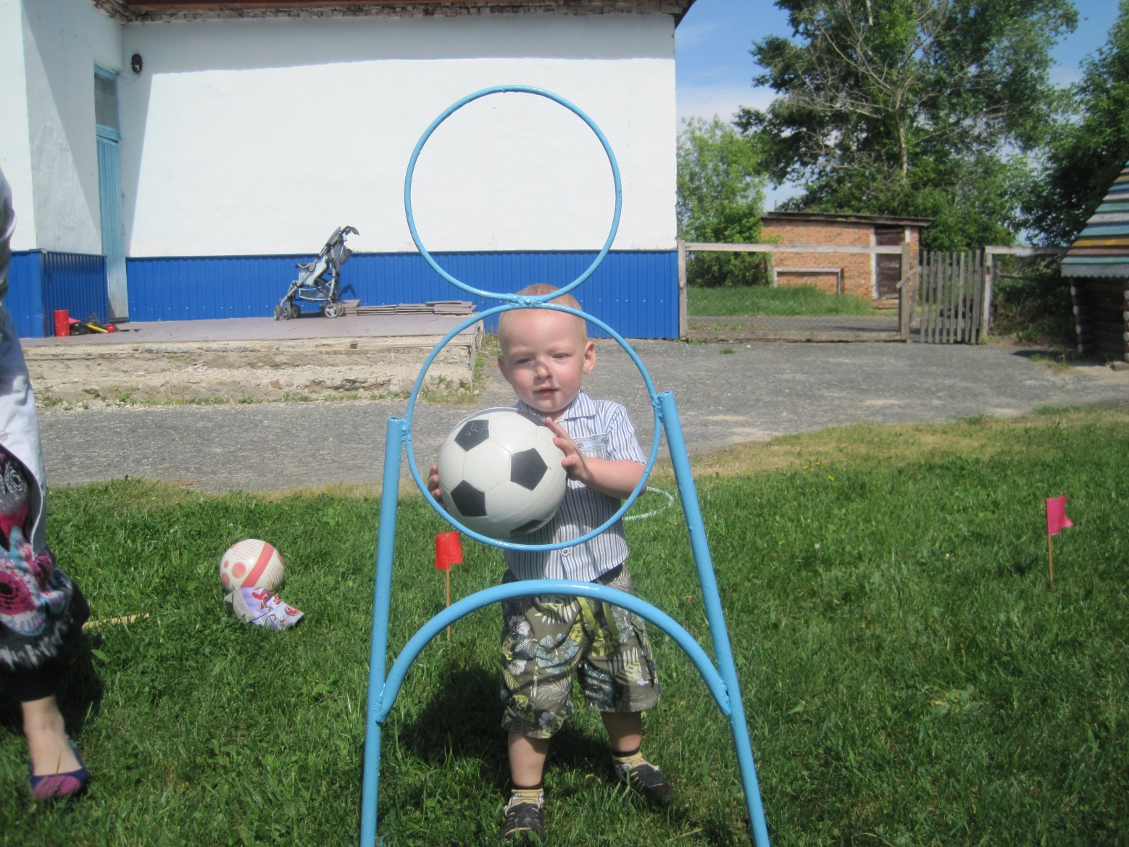

2 день- День символов нашего государства, ребята узнали многое о гербе нашей страны, что каждый символ и цвет на гербе имеет своё значение.

У России величавой
На гербе орел двуглавый,
Чтоб на запад, на восток
Он смотреть бы сразу смог
Сильный, мудрый он и гордый,
Он – России дух свободный.

Кроме герба у нашей страны есть ещё один государственный символ, который нас отличает от других стран -это флаг. Дошколята увидели какого цвета флаг, а также узнали, что обозначают цвета, из сказки о том, как природа выбирала цвет для флага. «Встретились снег, вода и солнце………. «. А, чтобы закрепить знания цвета флага, дети выполнили упражнения с движением с флажками цвета флага, а также поиграли в игру «Чей цвет быстрее соберётся(белый, синий. красный).
Дошколята в этот день прослушали мелодию Гимна, они теперь знают, когда исполняется песнь нашей Родины, в каких торжественных случаях, что гимн государства нужно слушать стоя.

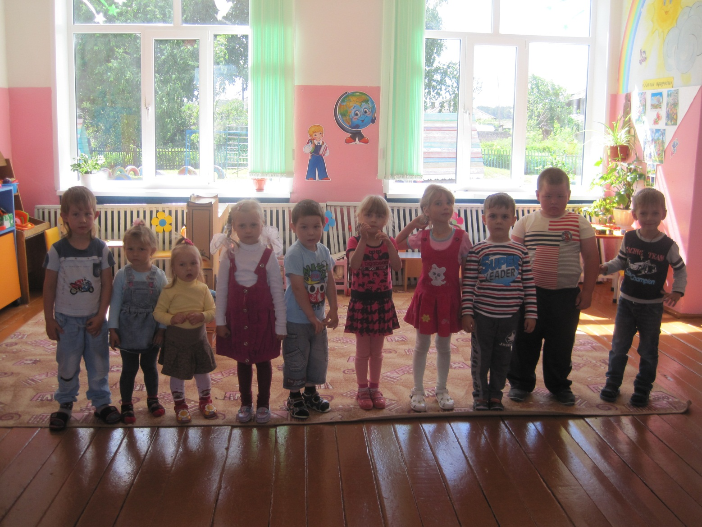
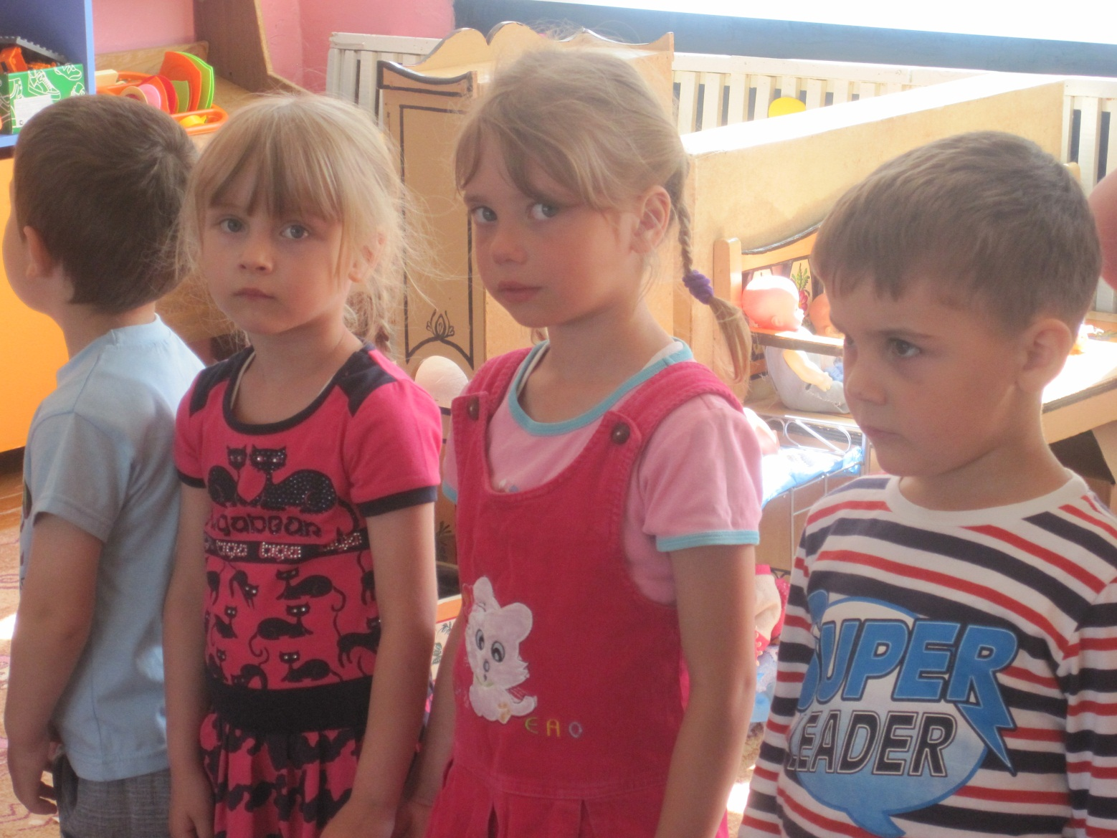

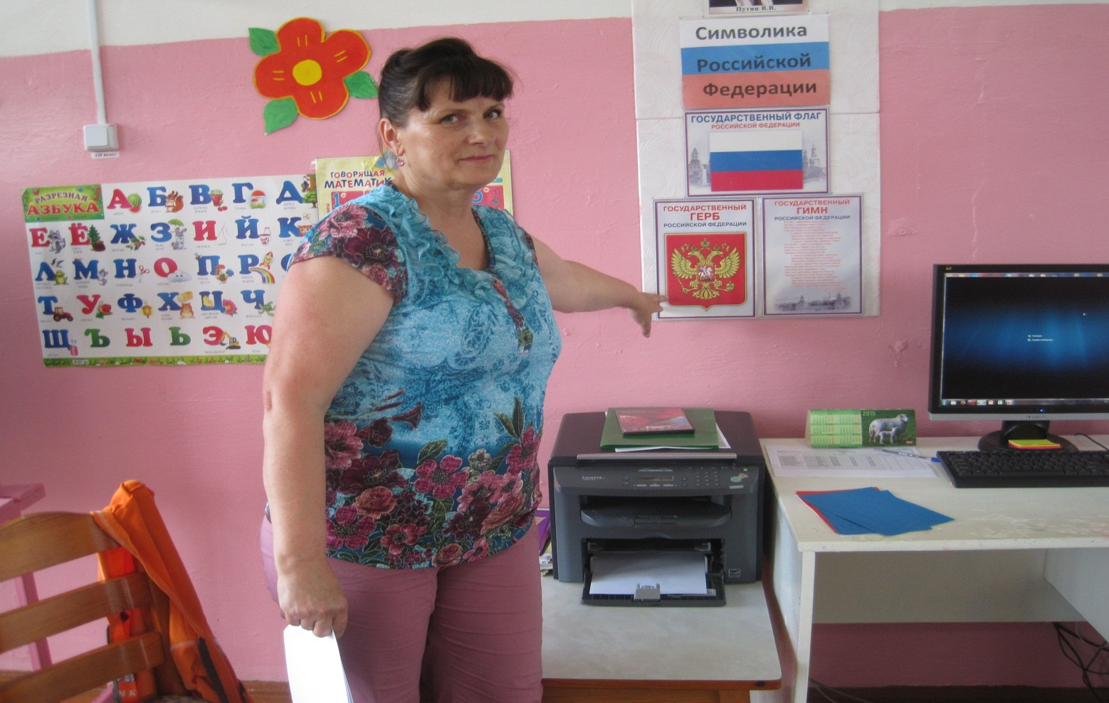

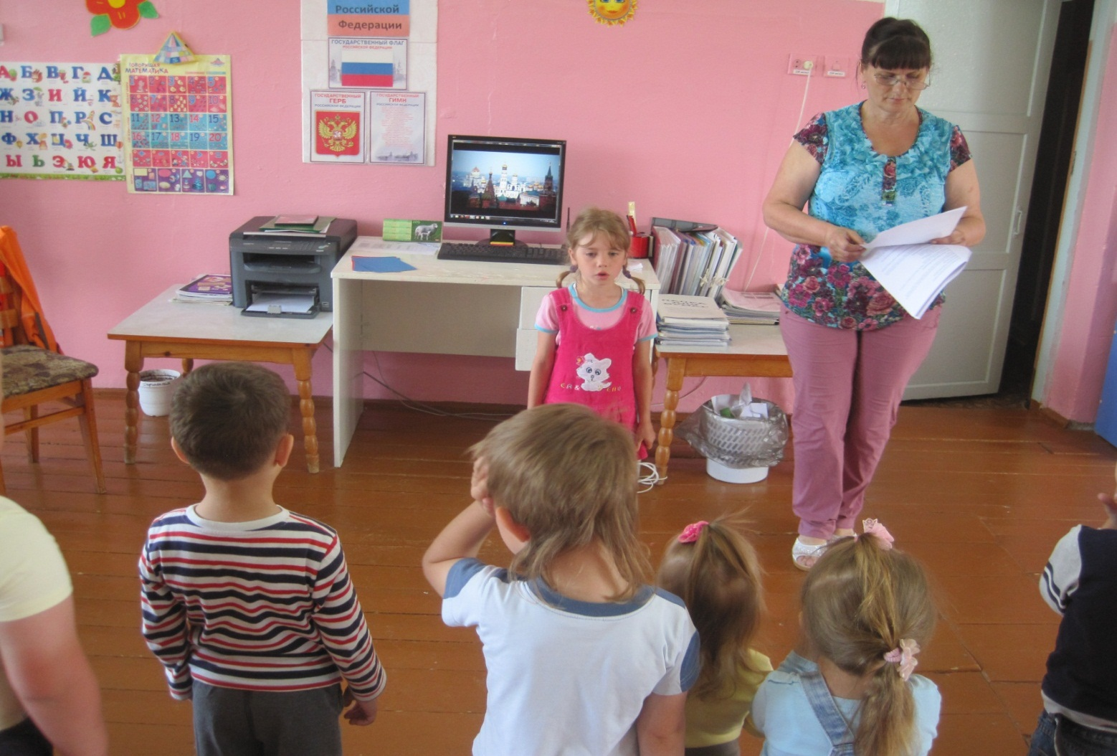

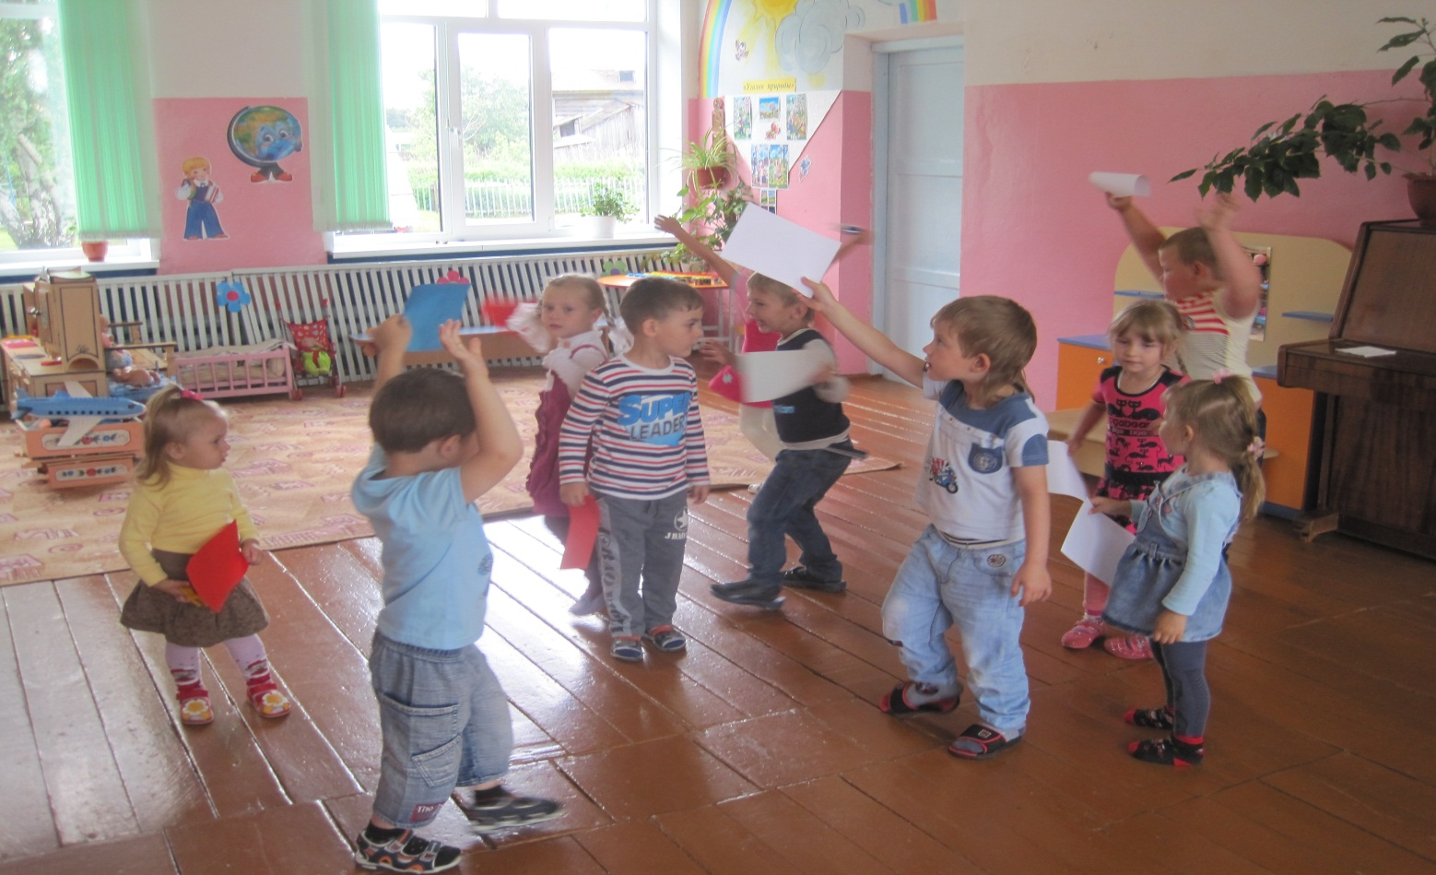

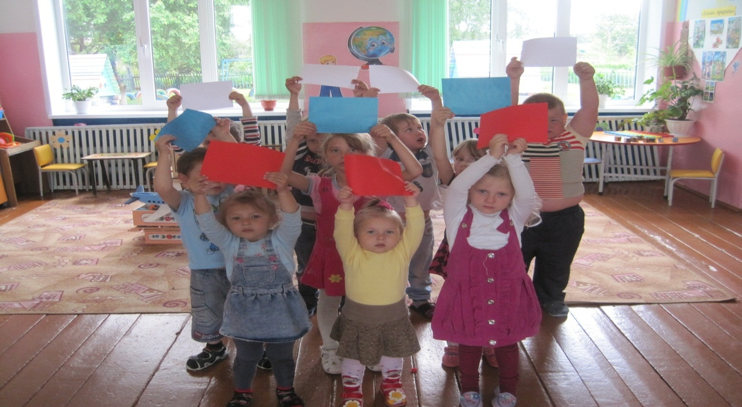

3день - посвящён Российской берёзе.

Красавица берёза у нас в лесу живёт.
Ей не скучны морозы –
Она, как мы, растёт
С годами выше станет,
Кудрявей и стройней.
(Л.Владимирова)
Среди деревьев есть самое нарядное дерево в России в белом наряде, с длинными косичками – берёза. Детвора водили хороводы около берёзы, которая растёт на территории детского сада, в группе водили хоровод под народную песню «Во поле берёза стояла..». Слушали и рассказывали стихи, которые заранее выучили, песни о берёзоньке, смотрели презентации.

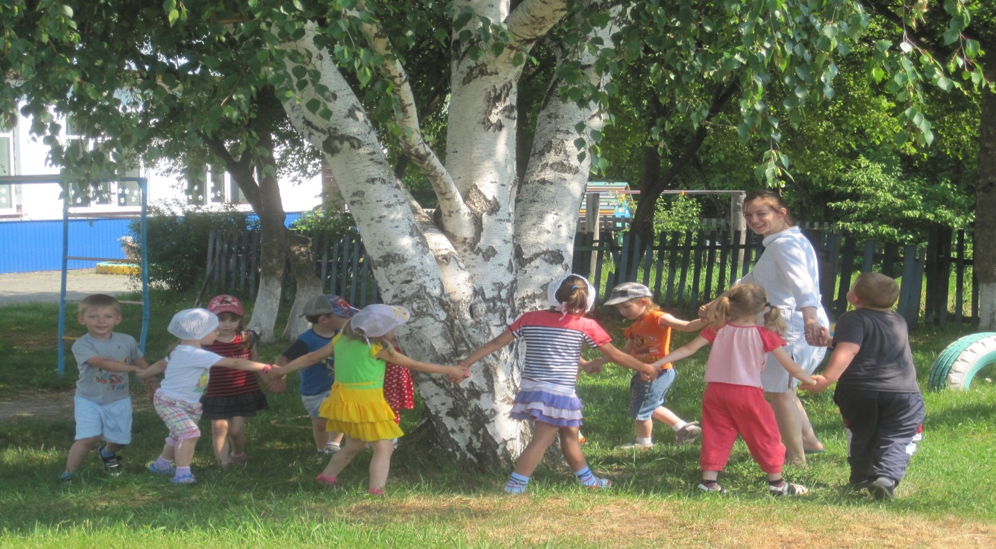

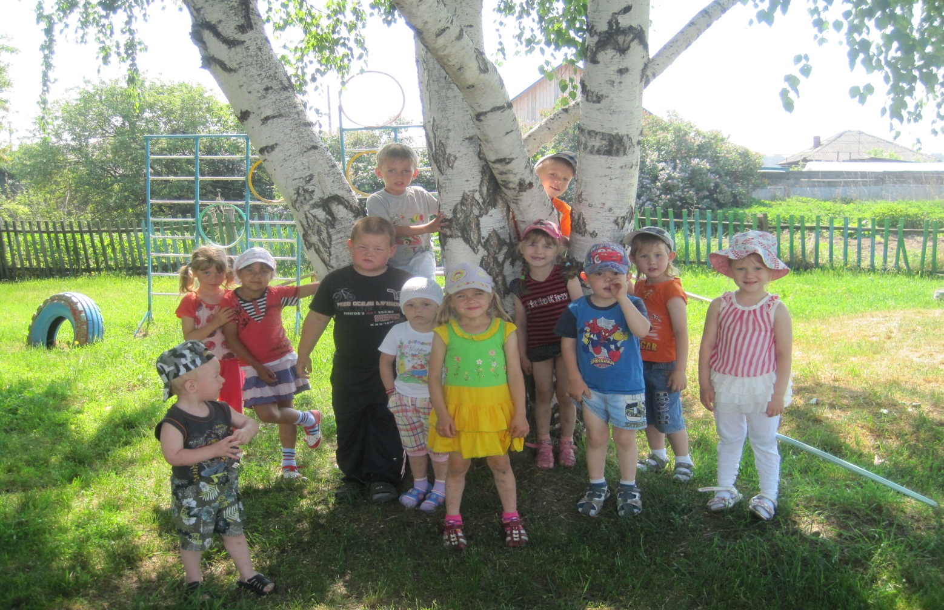

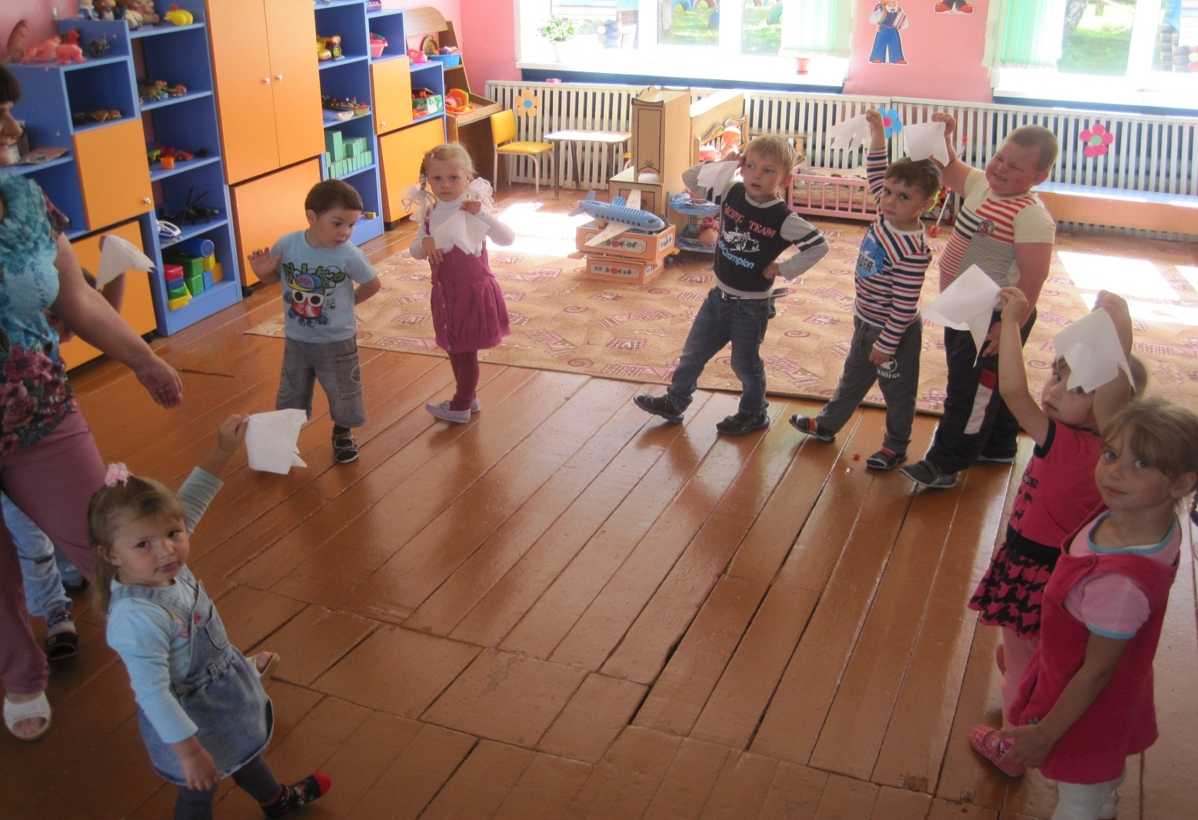

4день –спортивный. Очень много было сказано о Родине прекрасных слов. Наши дошколята граждане России, а россияне любят и гордятся своей страной. А страна гордится своими спортсменами, поэтому один день посвятили спортивным играм. А с каким задором, с энтузиазмом ребятишки бегали, выполняли упражнения.

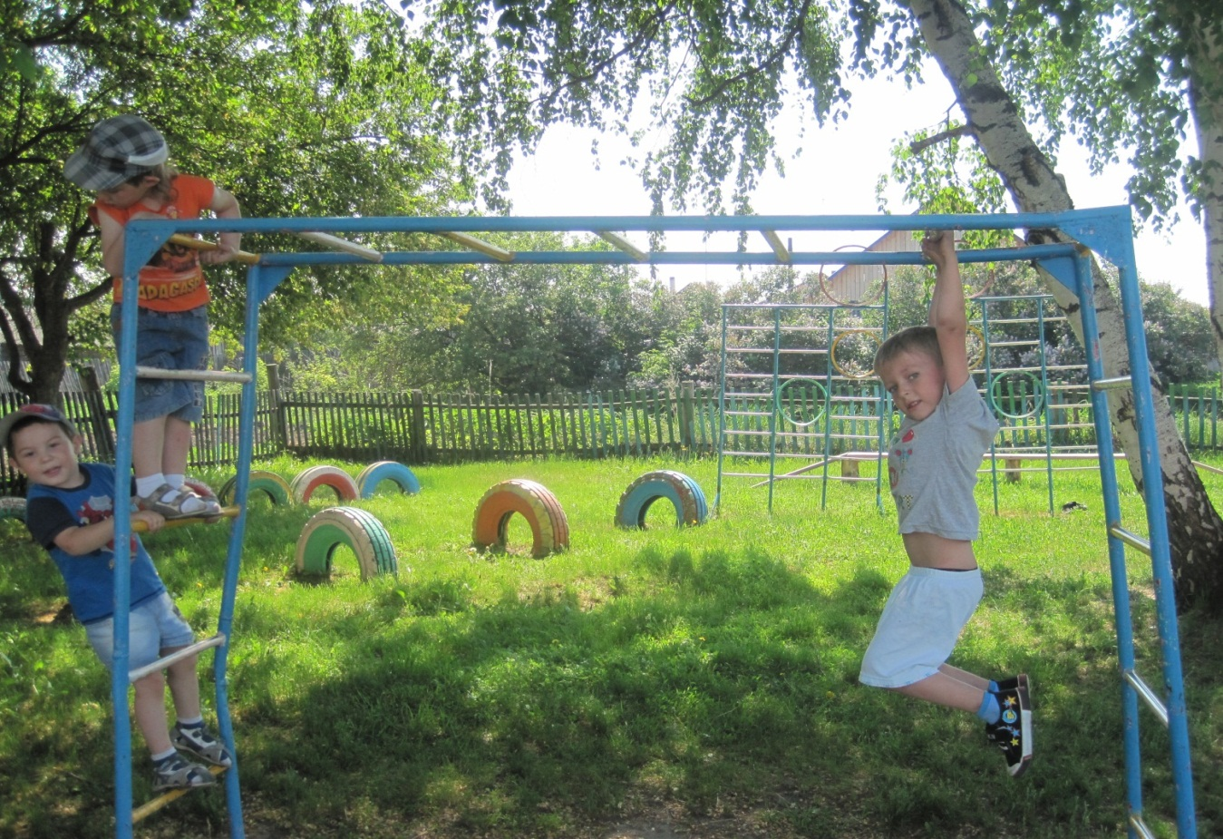

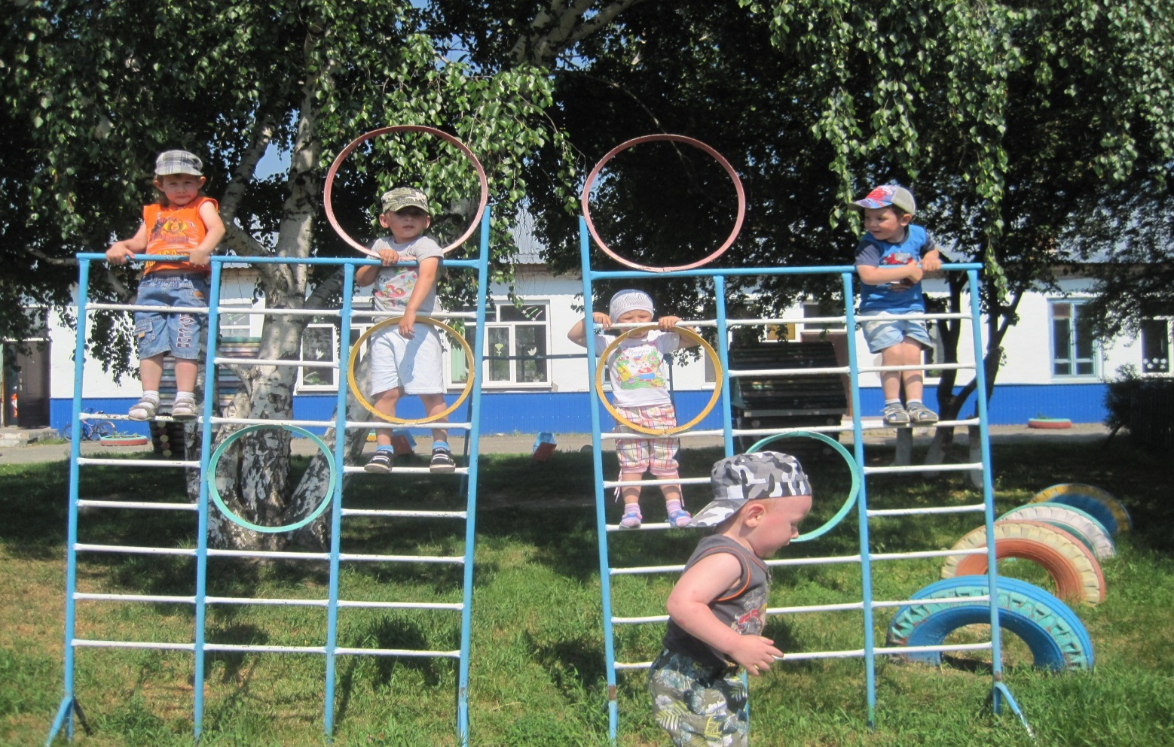

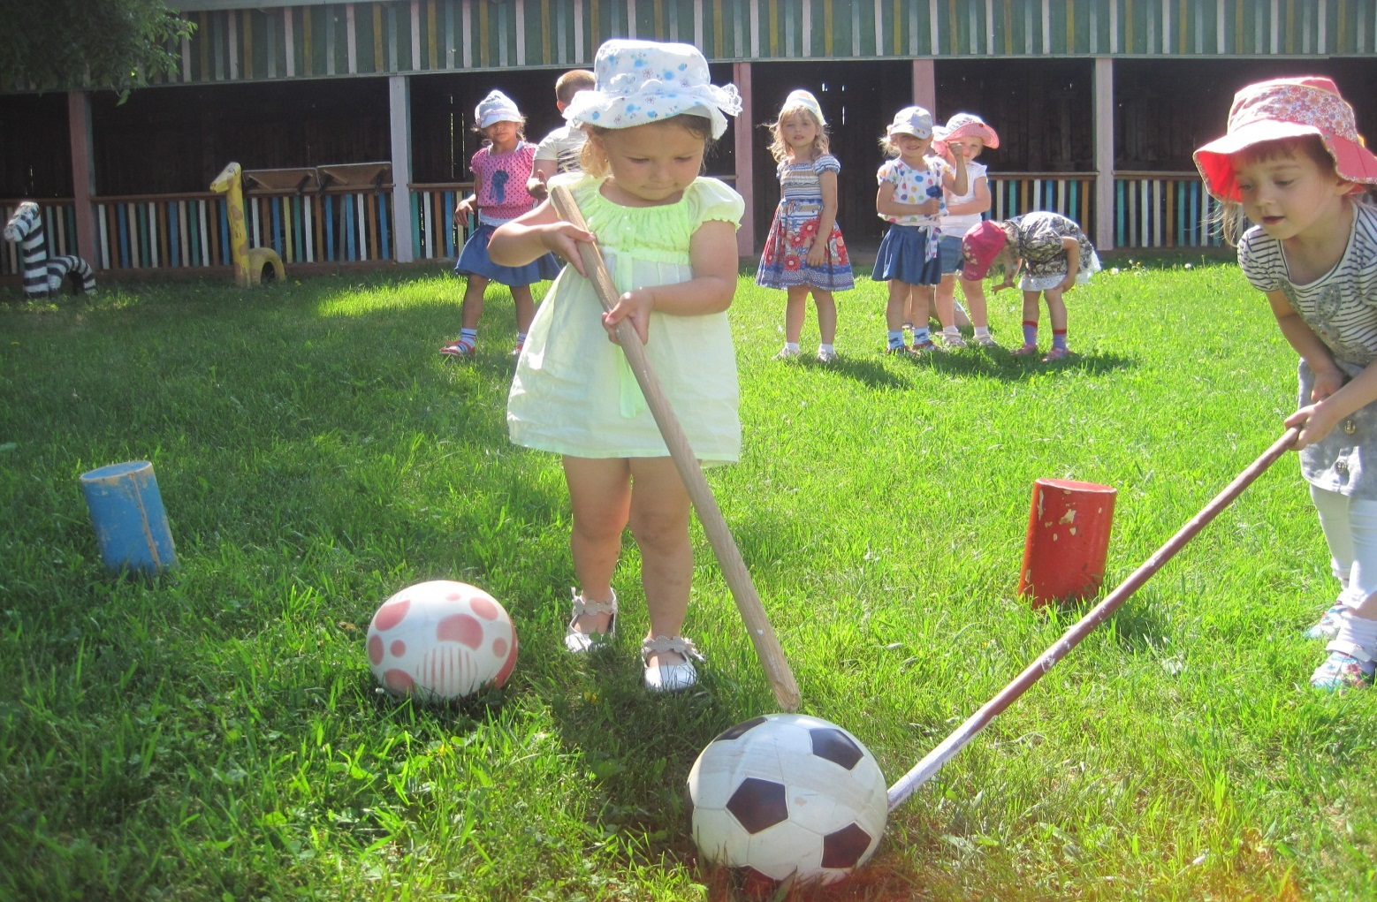

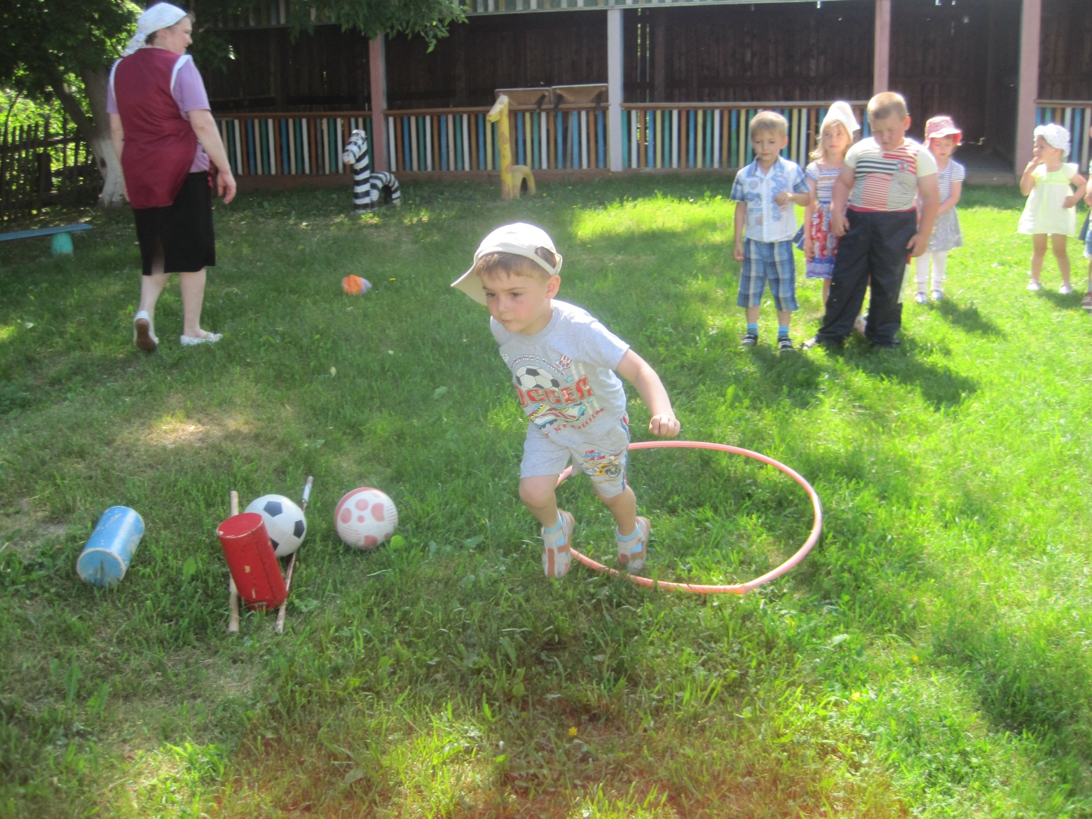

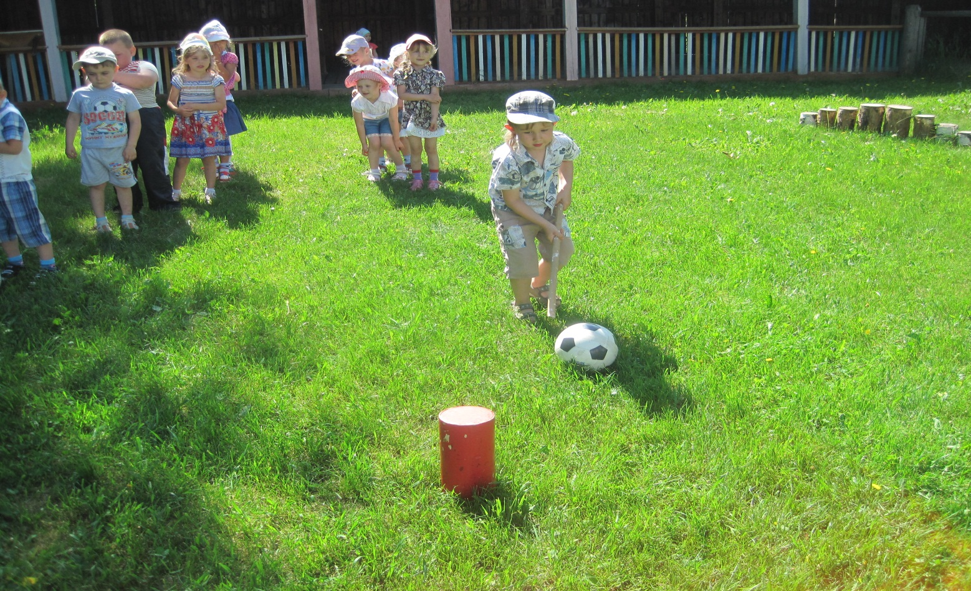

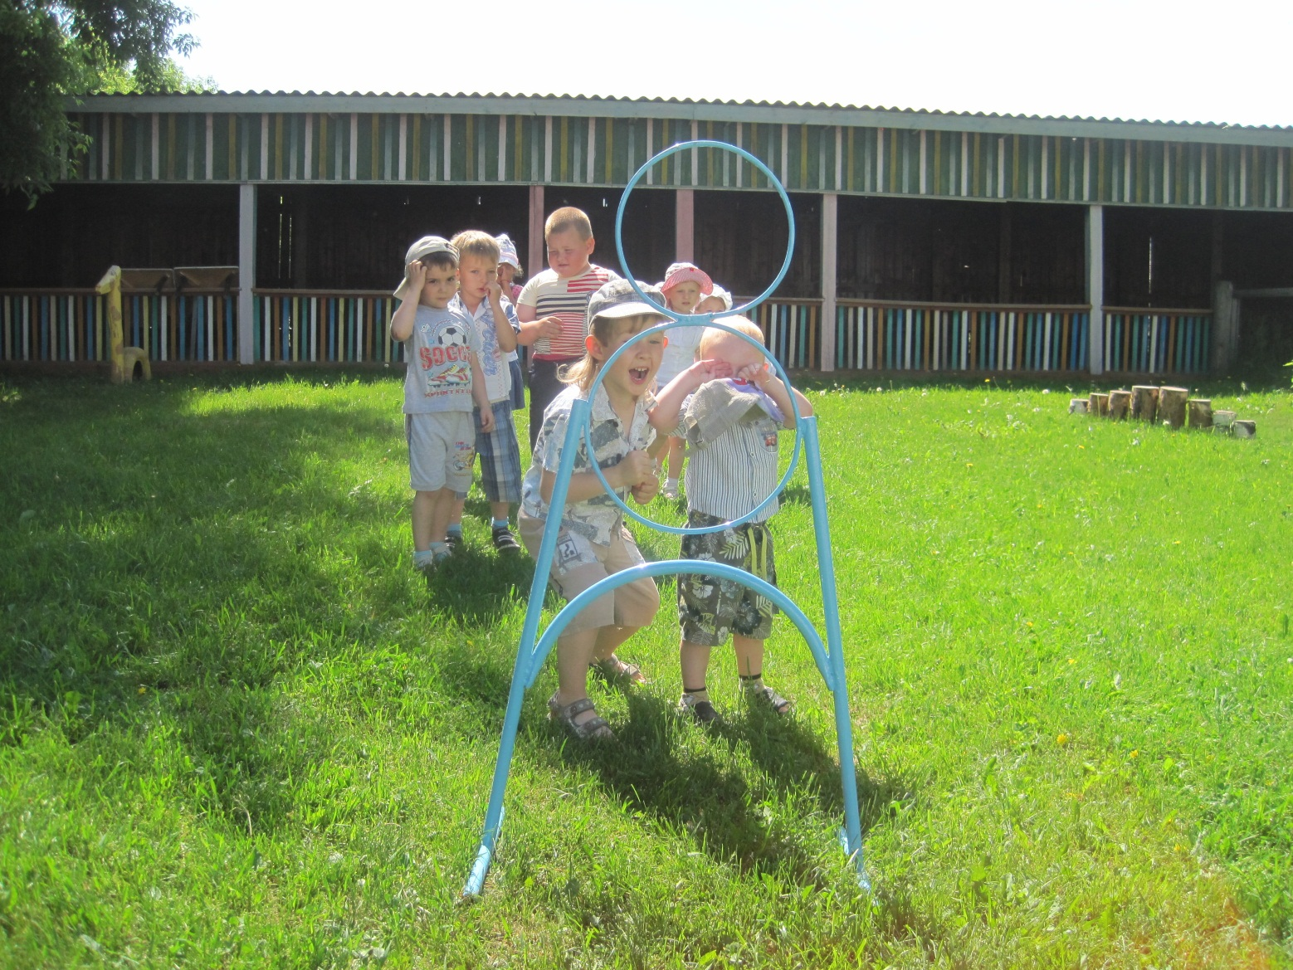

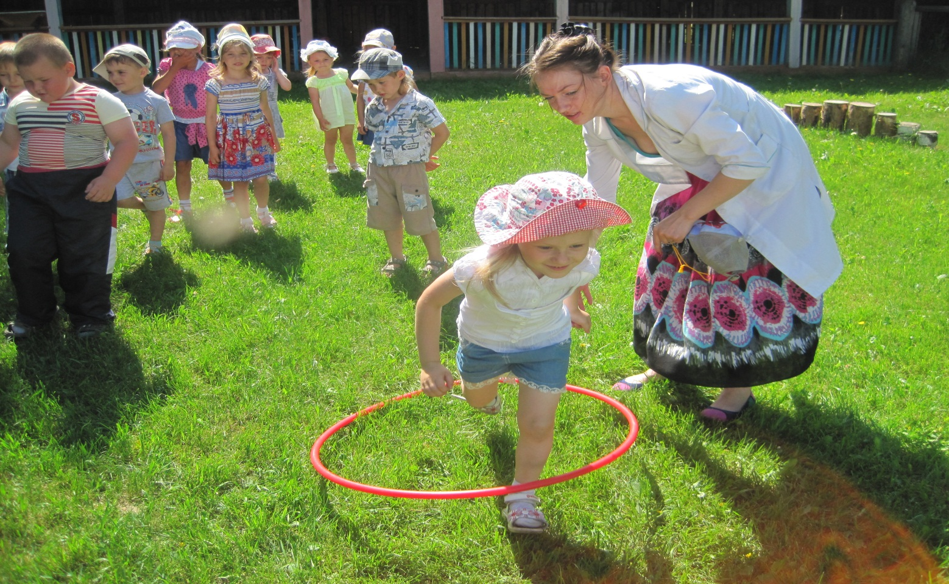

На карте мира не найдешь
Тот дом, в котором ты живешь.
И даже улицы родной
Ты не найдешь на карте той,
Но мы всегда с тобой найдем
Свою страну, наш общий дом.

5 день- День России-это была большая развлекательная программа. Где ребятишки могли показать своё творчество, умения, знания, ловкость, быстроту. Дети читали стихи, пели песни, можно соорудить своими руками поделки, аппликации, рисовали рисунки, и это всё посвящено Родине. Весь день не смолкали детские голоса, ребятам в этот день не было скучно.
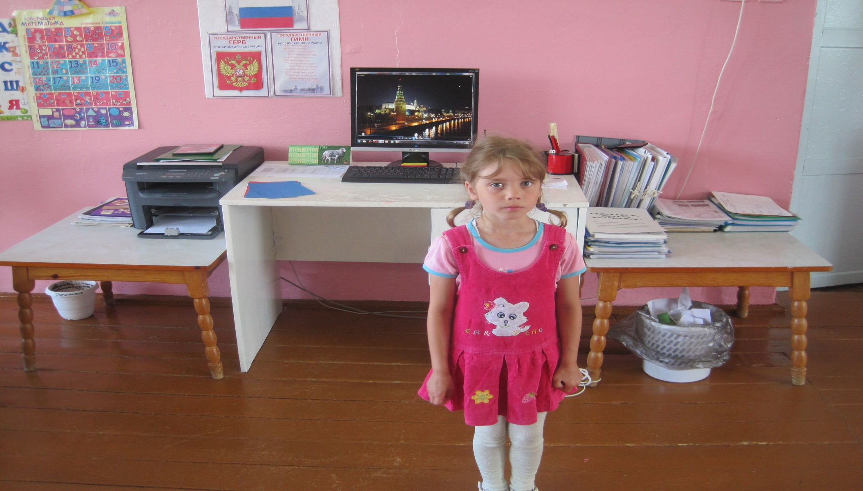

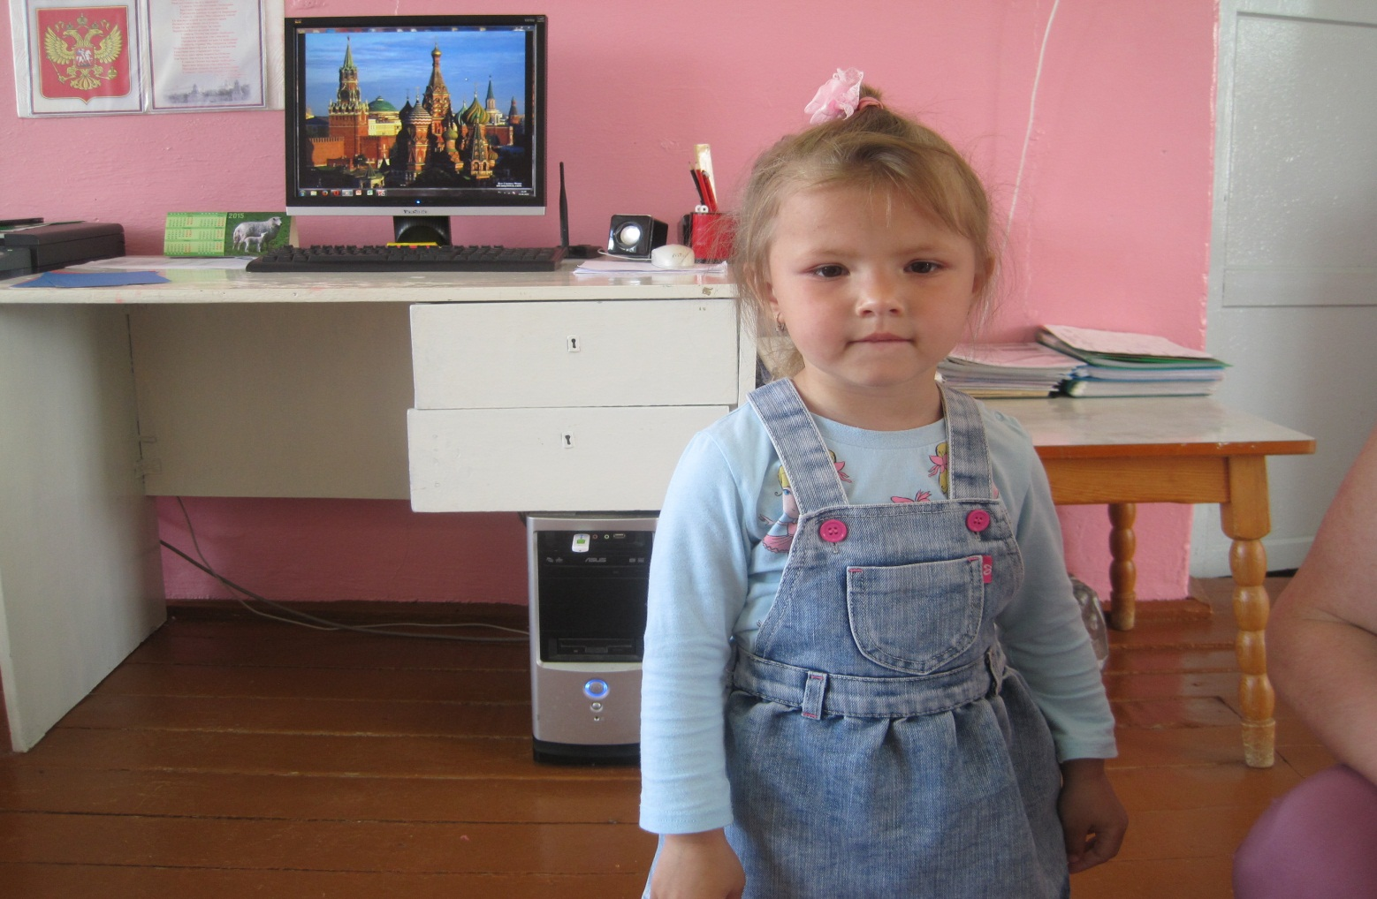
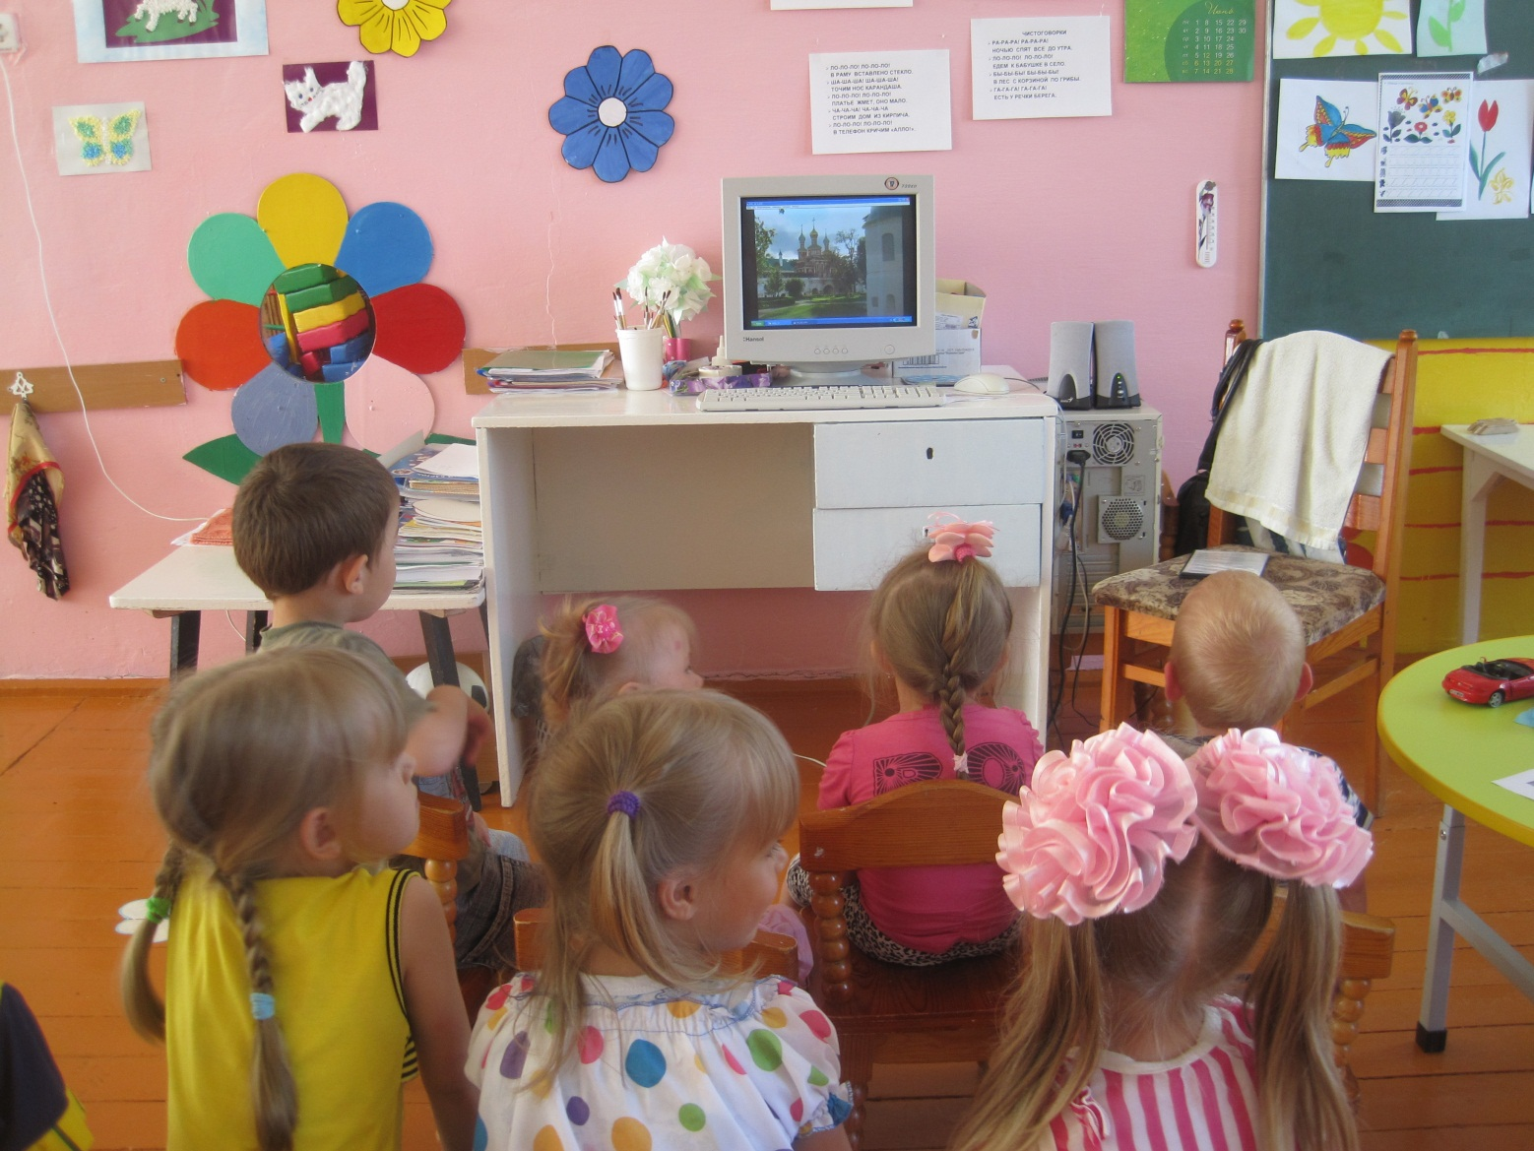

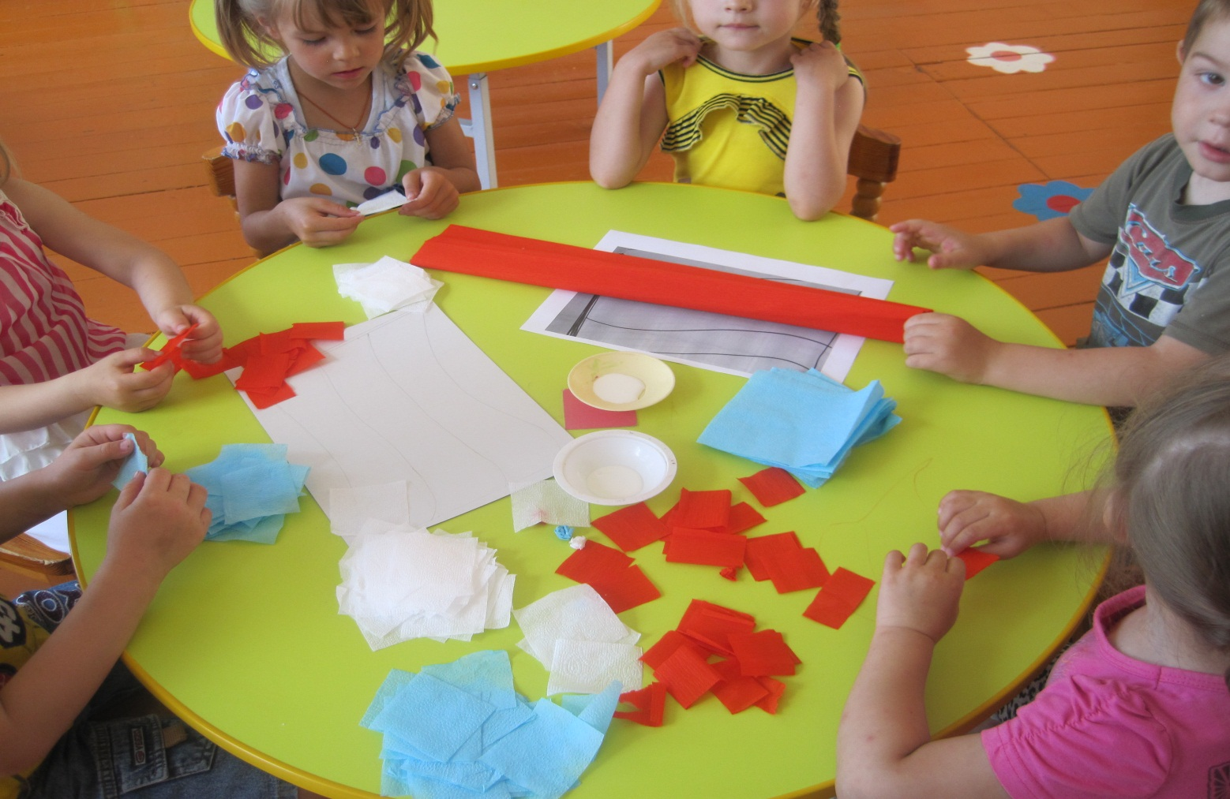

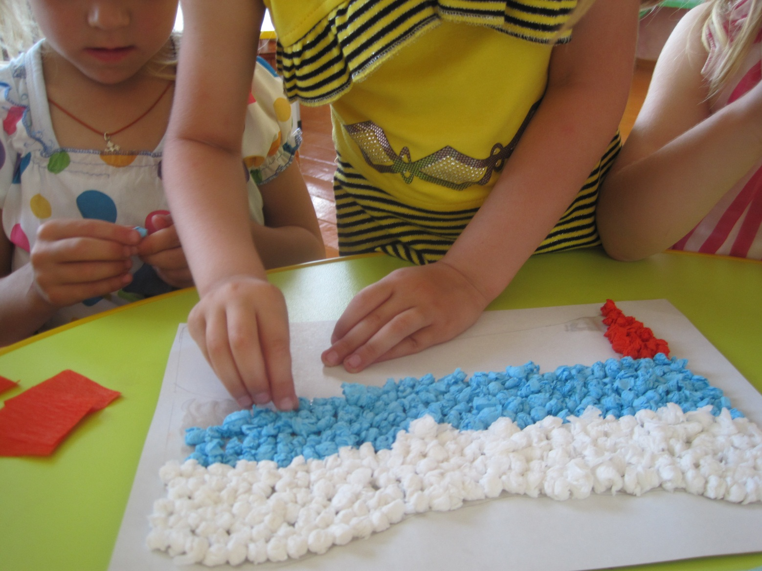

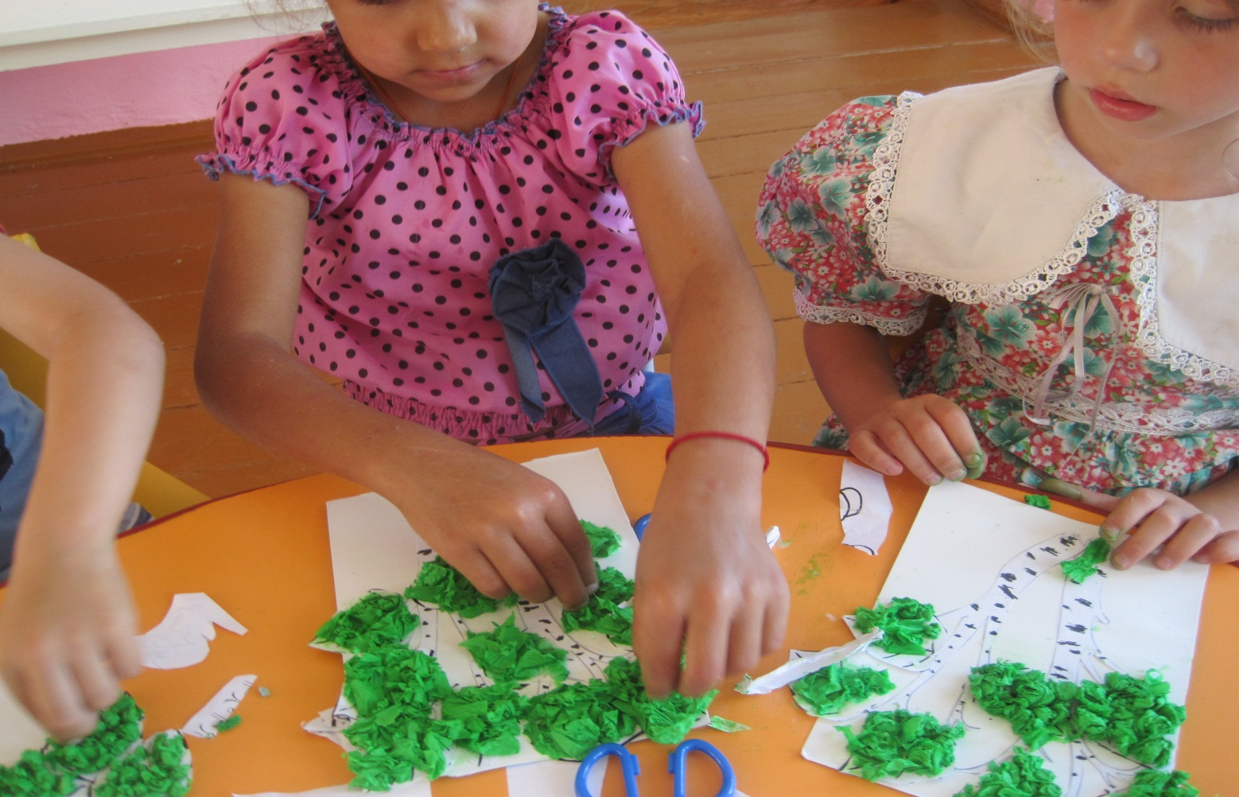

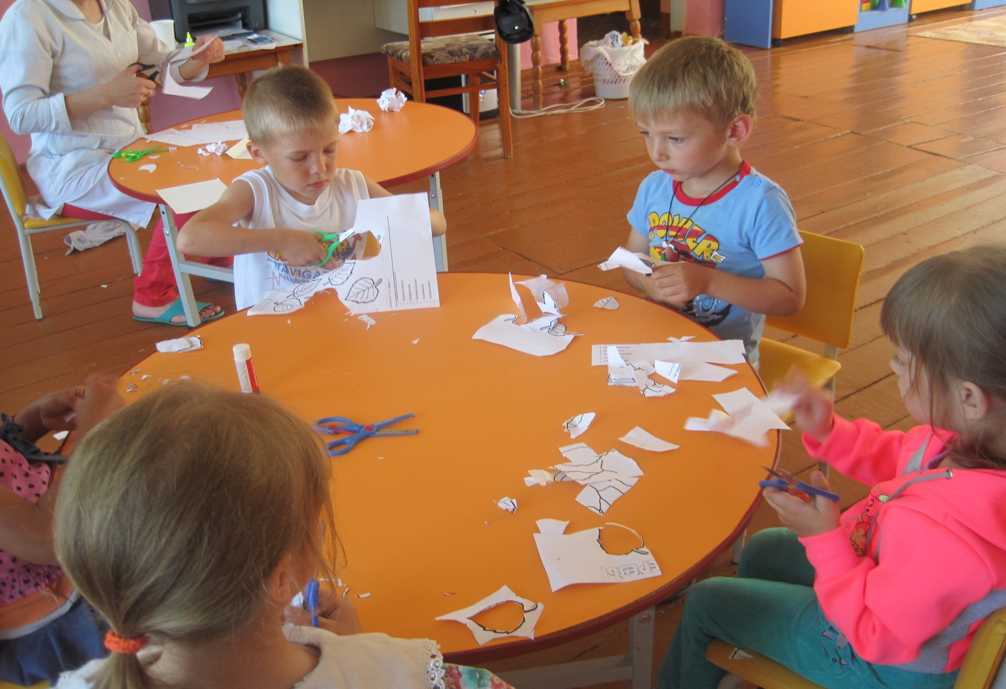
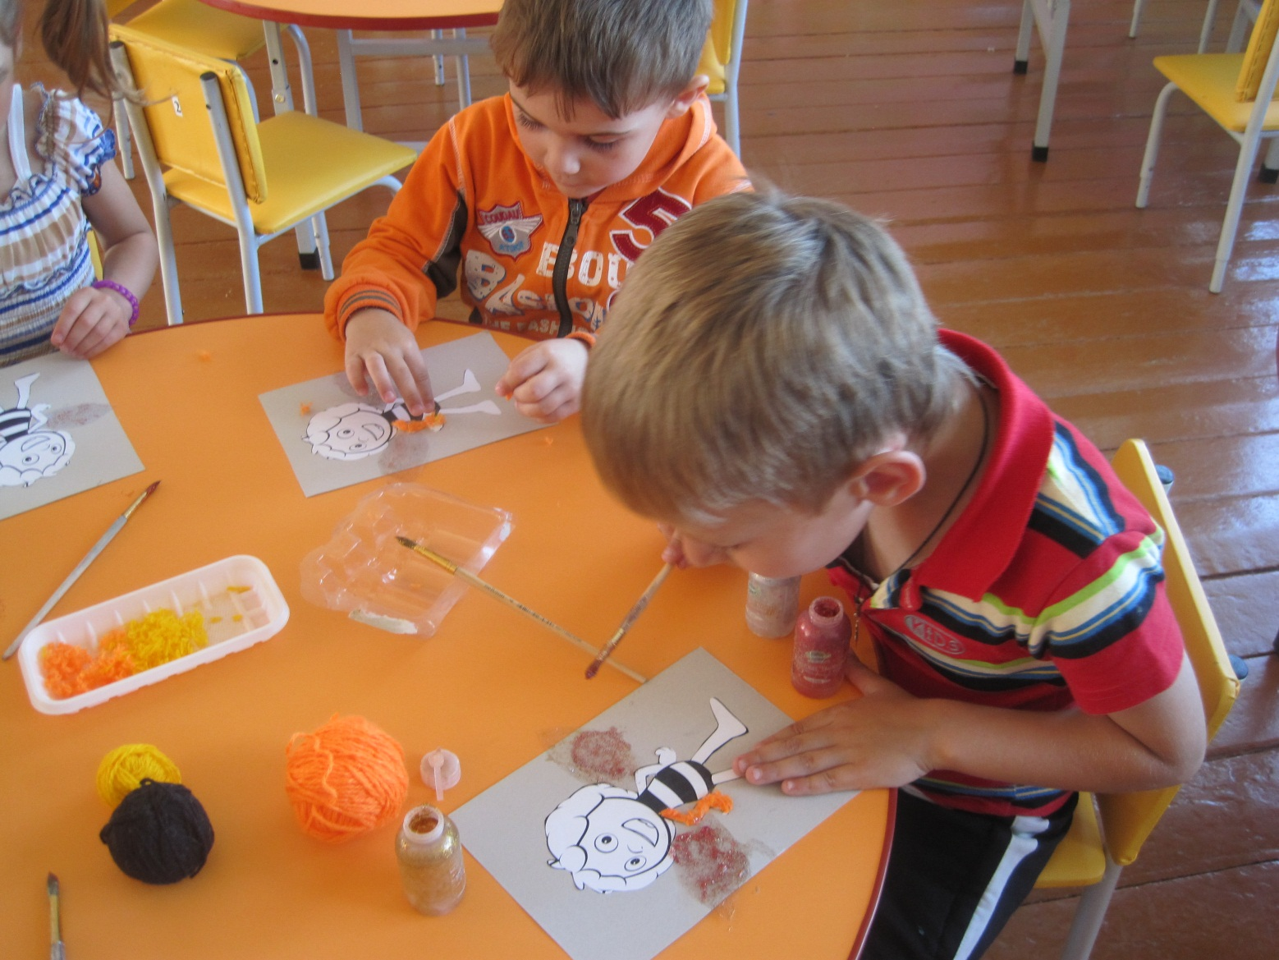

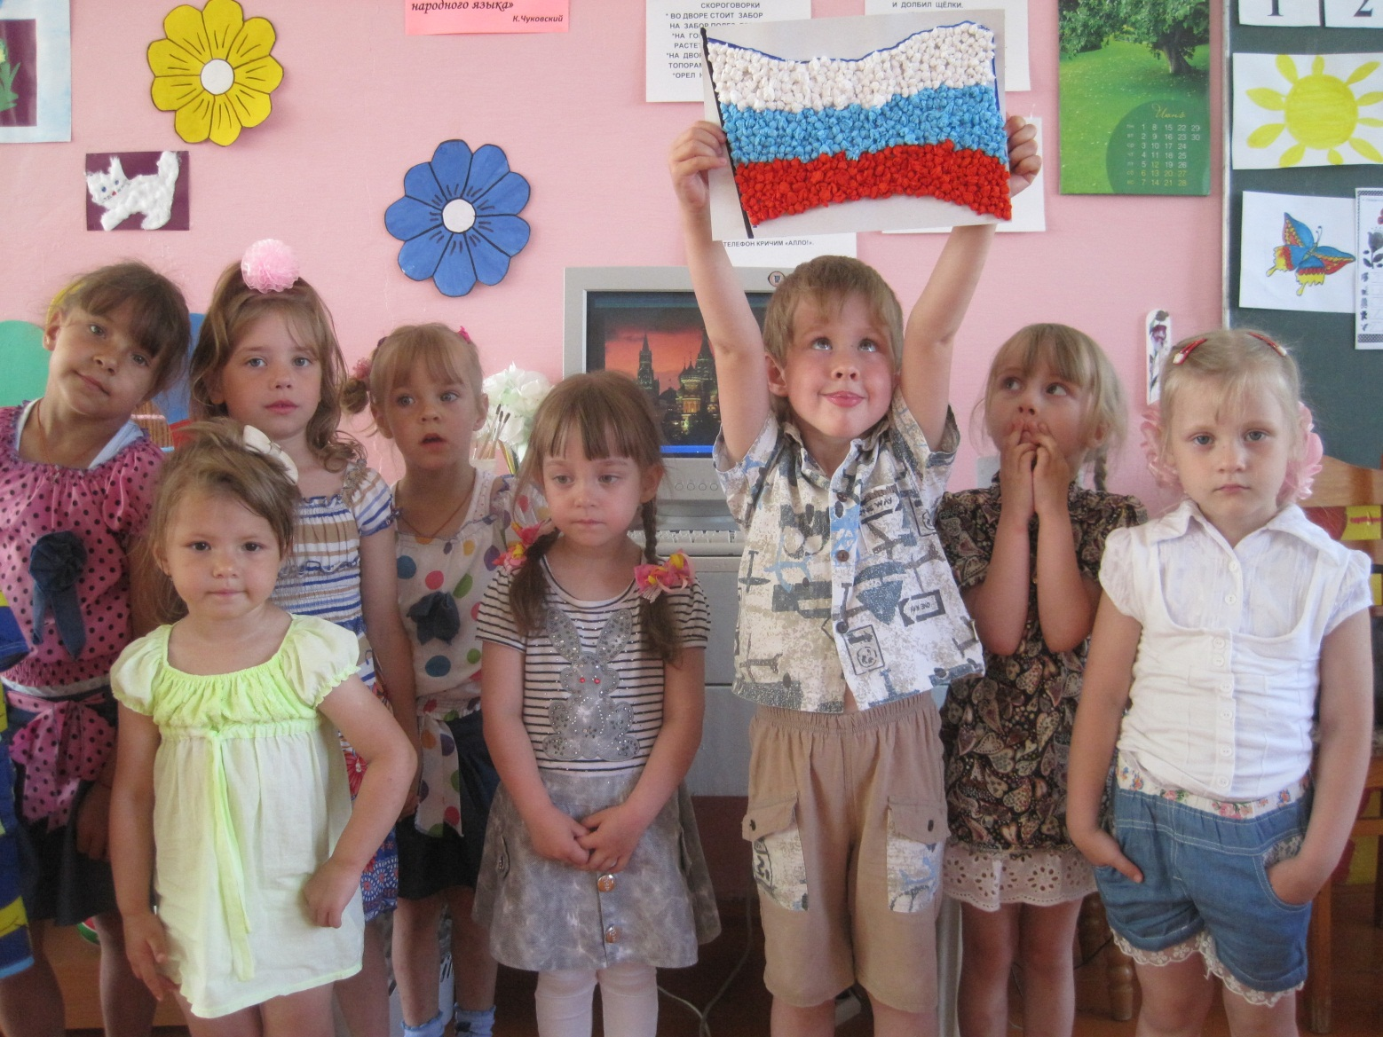

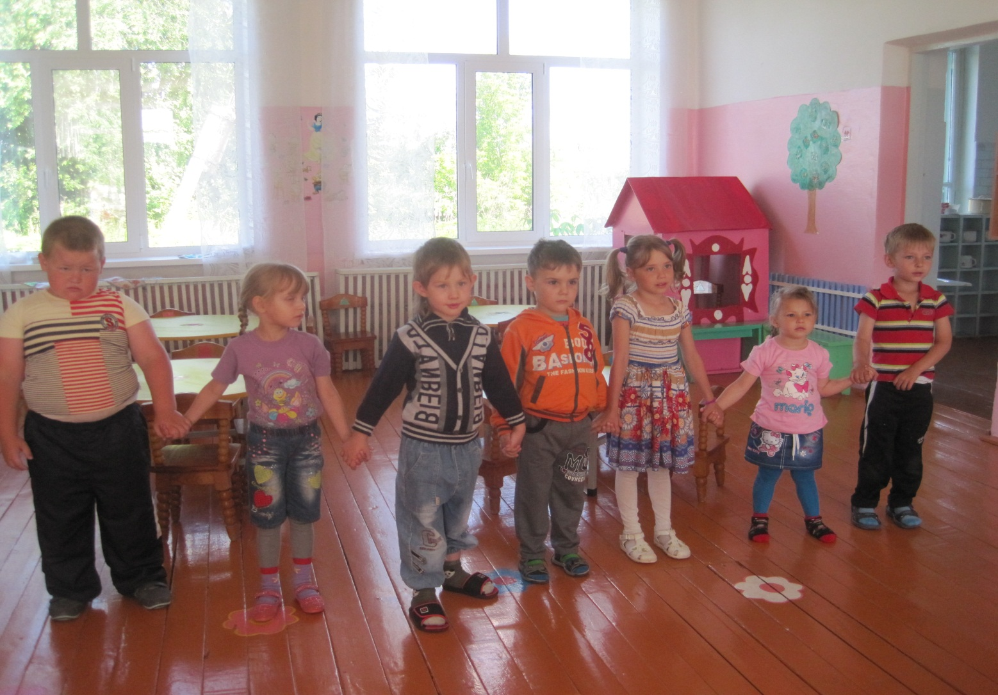

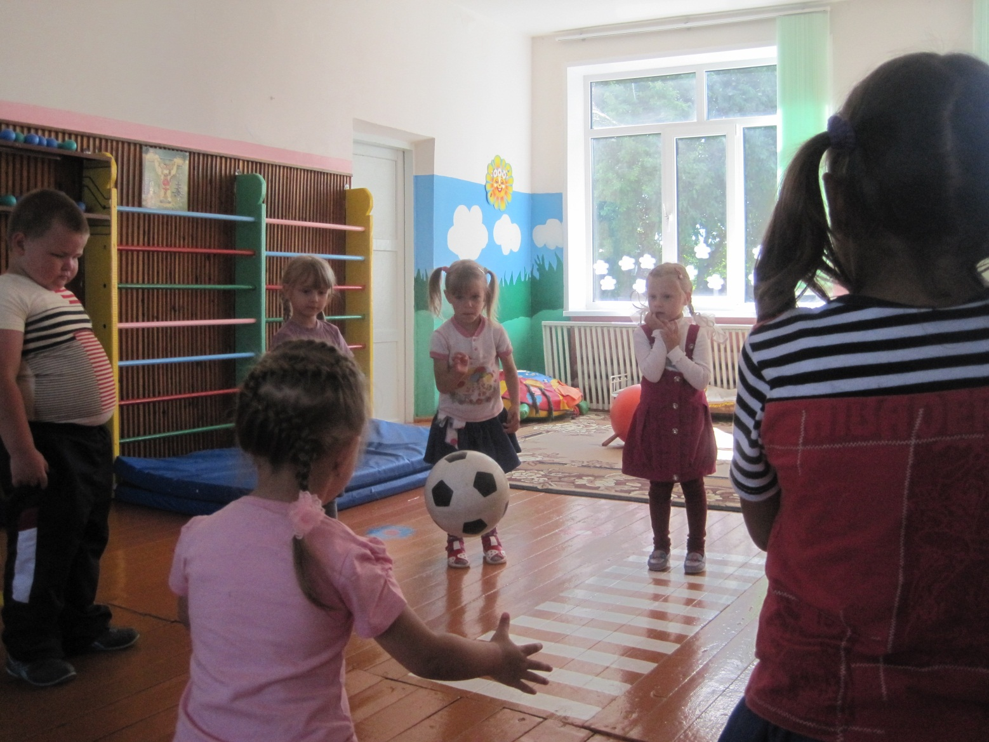

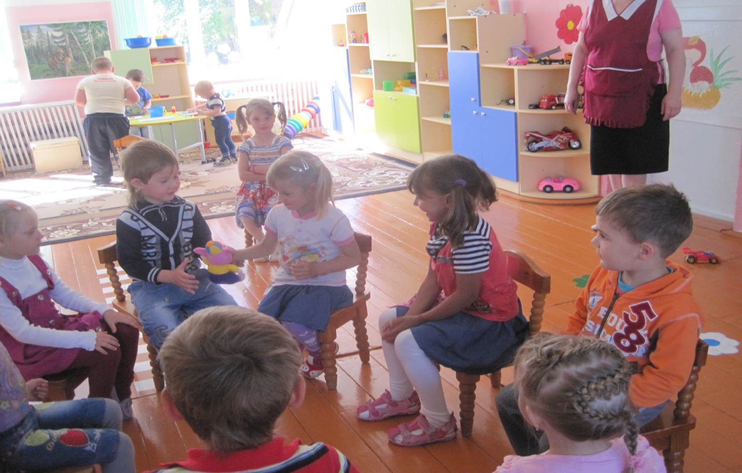

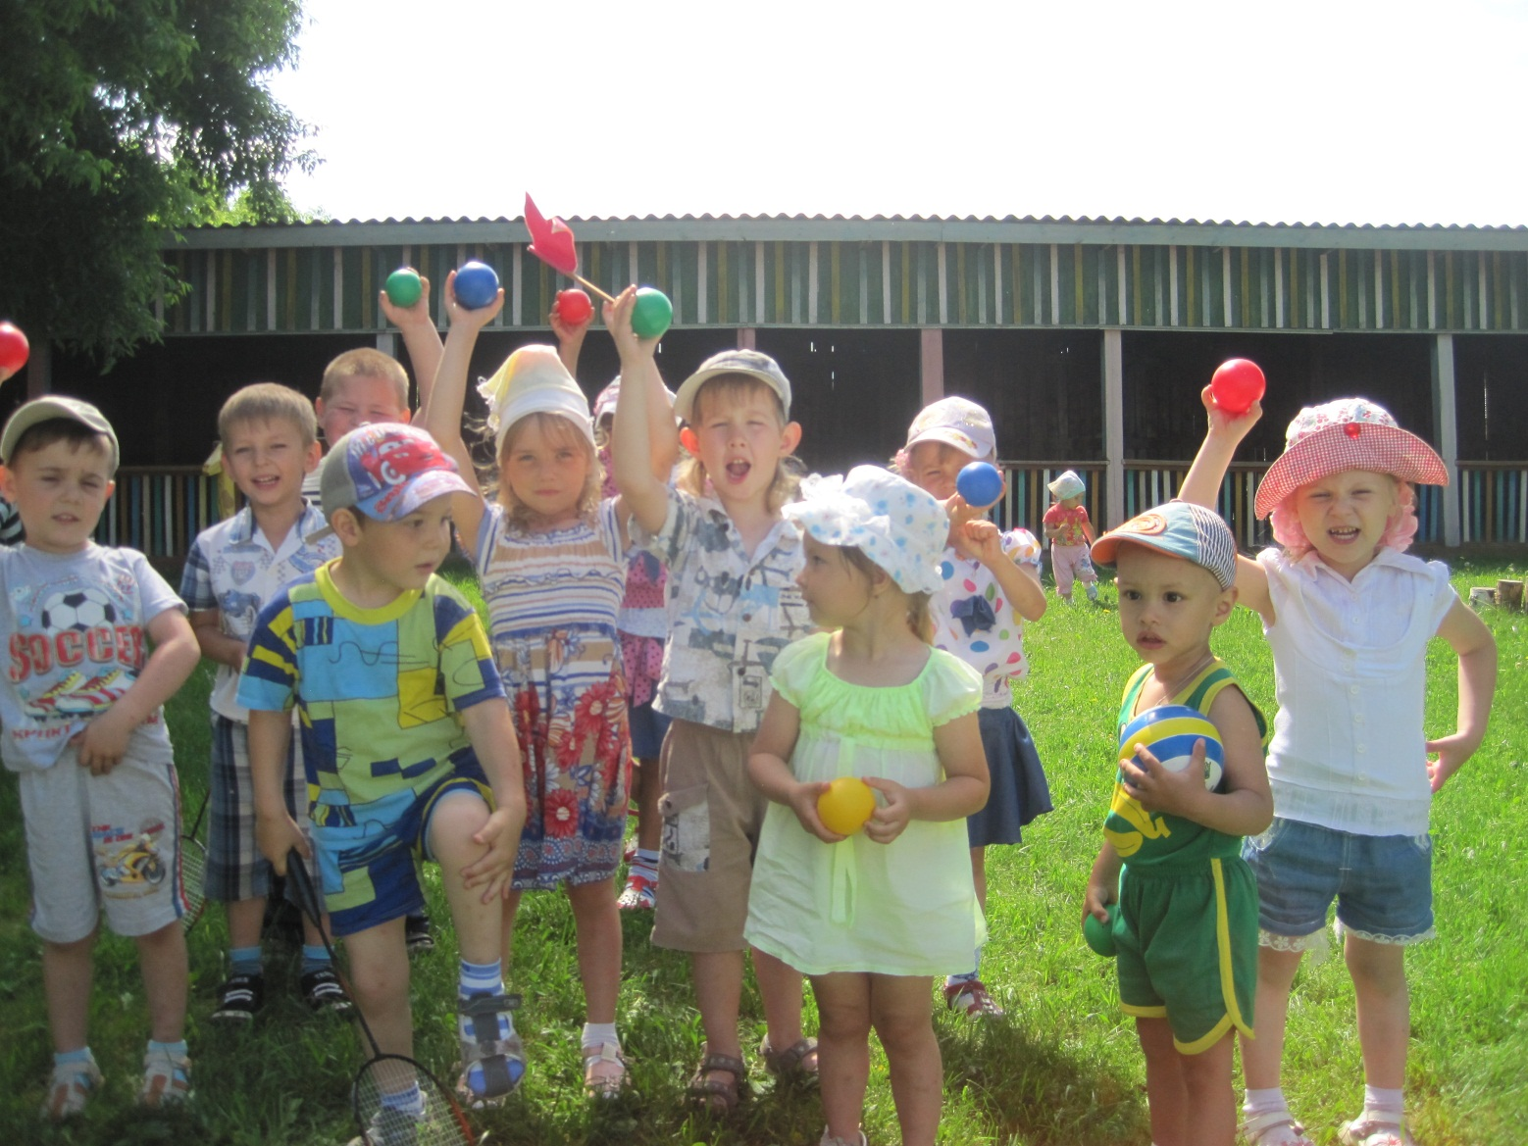

Родина- слово такое родное
Сколько в ней света, добра и тепла
Как мы гордимся родной стороною
Родина наша нам жизнь дала.

